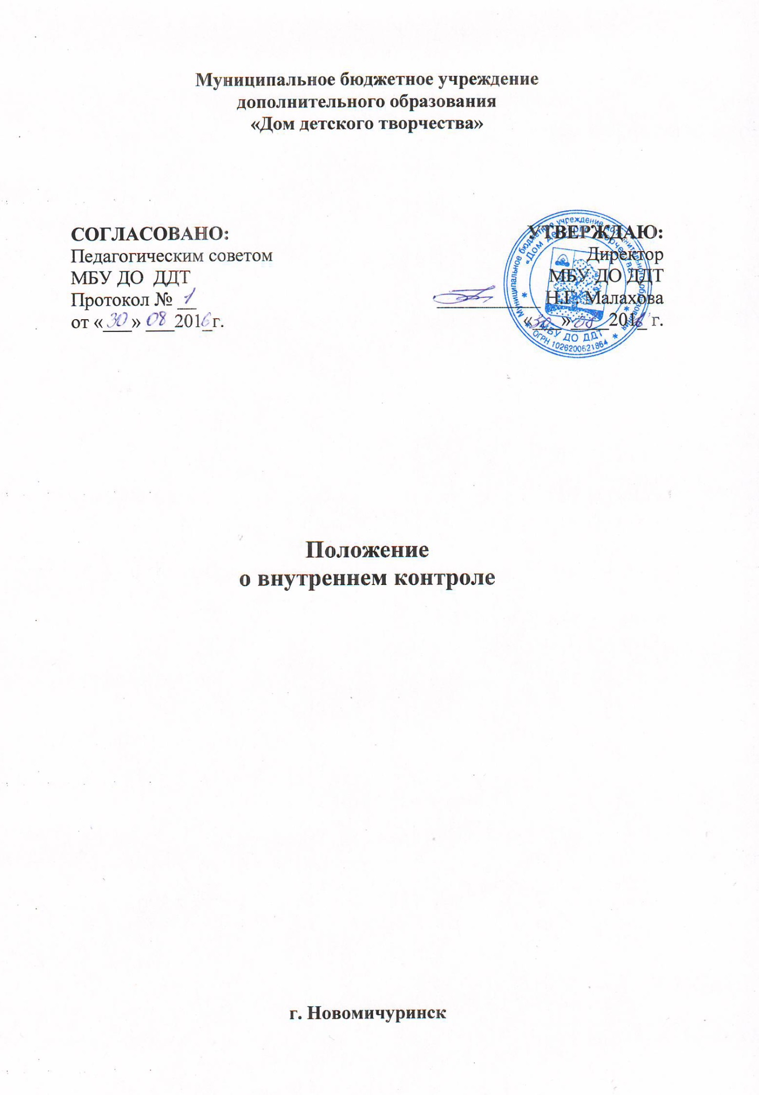
1. Общие положения

1.1. Настоящее положение разработано в соответствии с Законом РФ «Об образовании», Типовым Положением об образовательном учреждении, Письмом Министерства образования РФ от 10.09.1999Г. №22-06-874 «Об обеспечении инспекционно - контрольной деятельности», Уставом МБУ ДО ДДТ и регламентирует содержание и порядок проведения внутреннего контроля администрацией.

1.2. Внутренний контроль – главный источник информации для диагностики состояния образовательного процесса, основных результатов деятельности образовательного учреждения. Под внутренним контролем понимается проведение членами администрации ДДТ наблюдений, обследований, осуществляемых в порядке руководства и контроля в пределах своей компетенции за соблюдением работниками ДДТ законодательных и иных нормативно-правовых актов РФ, Рязанской области, Дома детского творчества в области дополнительного образования. Процедуре внутреннего контроля предшествует инструктирование должностных лиц по вопросам его проведения.
1.3. Целями внутреннего контроля являются:
- совершенствование деятельности ДДТ;
- повышение мастерства педагогов;
- улучшение качества образования в ДДТ.

1.4. Задачи внутреннего контроля:
  - Осуществление контроля над исполнением законодательства в области получения дополнительного образования;
  - Выявление случаев нарушений и неисполнения законодательных и иных нормативно – правовых актов, принятие мер по их пресечению;
  - Анализ и экспертная оценка эффективности результатов деятельности педагогических работников;
  - Изучение результатов педагогической деятельности, выявление положительных и отрицательных тенденций в организации образовательного процесса и разработка на этой основе предложений по распространению педагогического опыта и устранению негативных тенденций;
  - Анализ результатов реализации приказов и распоряжений по ДДТ;
  - Оказание методической помощи педагогическим работникам в процессе контроля.

1.5. Функции внутреннего контроля:
  - информационно – аналитическая;
  - контрольно – диагностическая;
  - корректно – регулятивная.

1.6. Директор ДДТ (или) по его поручению методист вправе осуществлять внутренний контроль результатов деятельности работников по вопросам:
  - соблюдения законодательства РФ в области дополнительного образования;
  - осуществления государственной политики в области дополнительного образования;
  - использования финансовых и материальных средств в соответствии с нормативами;
  - использования методического обеспечения в образовательном процессе;
  - реализации утверждённых образовательных программ и учебных планов, соблюдения утверждённых учебных графиков;
  - соблюдения Устава, Правил внутреннего трудового распорядка и иных локальных актов дома детского творчества;
  - соблюдения порядка проведения промежуточной и итоговой аттестации обучающихся;
  - другим вопросам в рамках компетенции директора ДДТ.

1.7. При оценке педагога в ходе внутреннего контроля учитывается:
  - выполнение образовательных программ в полном объёме (изучение материала, проведение практических работ, экскурсий и др.);
  - степень самостоятельности обучающихся;
  - владение обучающимися практическими навыками, интеллектуальными умениями;
  - дифференцированный подход к обучающимся в процессе обучения;
  - совместная деятельность педагога и ребёнка;
  - наличие положительного эмоционального микроклимата;
  - умение отбирать содержимое учебного материала (подбор дополнительной литературы, информации, иллюстраций и другого материала, направленного на усвоение обучающимися практических навыков);
  - способность к анализу педагогической ситуации, рефлексии, самостоятельному контролю за результатами педагогической деятельности;
  - умение корректировать свою деятельность;
  - умение обобщать свой опыт;
  - умение составлять и реализовывать план своего развития.

1.8. Методы контроля над деятельностью педагога:
  - анкетирование;
  - тестирование;
  - мониторинг;
  - наблюдение;
  - изучение документации;
  - анализ самоанализа занятий;
  - результаты учебной деятельности обучающихся.

1.9. Методы контроля над результатами учебной деятельности:
  - наблюдение;
  - устный опрос;
  - письменный опрос;
  - беседа, анкетирование, тестирование;
  - проверка документации.

1.10. Внутренний контроль может осуществляться в виде плановых или оперативных проверок, мониторинга, проведения административных работ. Внутренний контроль в виде плановых проверок осуществляется в соответствии с утверждённым планом – графиком, который обеспечивает периодичность и исключает нерациональное дублирование в организации проверок. Он доводится до членов педагогического коллектива в начале учебного года. Внутренний контроль в виде оперативных проверок осуществляется в целях установления фактов и проверки сведений о нарушениях, указанных в обращениях обучающихся и их родителей или других граждан, организаций, урегулирования конфликтных ситуаций в отношениях между участниками образовательного процесса. Внутренний контроль в виде мониторинга предусматривает сбор, системный учёт, обработку и анализ информации об организации и результатах образовательного процесса для эффективного решения задач управления качеством образования (результат образовательной деятельности, состояние здоровья обучающихся, выполнение режимных моментов, дисциплина, учебно – методическое обеспечение, диагностика педагогического мастерства и т.д.). Внутренний контроль в виде административной работы осуществляется директором ДДТ или методистами с целью проверки успешности обучения в рамках текущего контроля и промежуточной аттестации обучающихся.

1.11. Виды внутреннего контроля:
- предварительный – предварительное знакомство;
- текущий – непосредственное наблюдение за учебно – воспитательным процессом;
- итоговый – изучение результатов работы дома детского творчества, педагогов за полугодие, учебный год.
1.12. Формы внутреннего контроля:
  - персональный;
  - обобщающий;
  - комплексный.

1.13. Правила внутреннего контроля:
  - внутренний контроль осуществляет директор ДДТ или по его поручению заместитель, методисты.
  - в качестве экспертов к участию во внутреннем контроле могут привлекаться сторонние (компетентные) организации и отдельные специалисты;
  - директор ДДТ издаёт приказ о сроках и теме предстоящей проверки, устанавливает срок предоставления итоговых материалов, план – задание;
  - план – задание определяет вопросы конкретной проверки и должен обеспечить достаточную информированность и сравнимость результатов внутреннего контроля для подготовки итогового документа по отдельным разделам деятельности дома детского творчества или должностного лица;
  - продолжительность тематических или комплексных проверок не должна превышать 10 дней с посещением не более 5 занятий и других мероприятий;
  - эксперты имеют право запрашивать необходимую информацию, изучать документацию, относящуюся к предмету внутреннего контроля;
  - при обнаружении в ходе внутреннего контроля нарушений законодательства Российской Федерации в области дополнительного образования о них сообщается директору ДДТ;
  - экспертные опросы и анкетирование обучающихся проводится только в необходимых случаях и по согласованию с методической службой ДДТ;
  - при проведении планового контроля не требуется дополнительного предупреждения педагога, если в месячном плане указаны сроки контроля. В экстренных случаях директор и его заместитель, методисты могут посещать занятия педагога ДДТ без предварительного предупреждения;
  - при проведении оперативных проверок педагог дополнительного образования предупреждается не менее чем за 1 день до посещения занятий;
  - в экстренных случаях педагог дополнительного образования предупреждается не менее чем за 1 день до посещения занятий (экстренным случаем считается письменная жалоба на нарушения прав ребёнка, законодательства об образовании).

1.14. Основания для внутреннего контроля:
  - заявление педагога дополнительного образования на аттестацию;
  - плановый контроль;
  - проверка состояния дел для подготовки управленческих решений;
  - обращение физических и юридических лиц по поводу нарушений в области дополнительного образования.

1.15. Результаты внутреннего контроля оформляются в виде аналитической справки, справки о результатах внутреннего контроля , доклада о состоянии дел по проверяемому вопросу или иной формы, установленной в ДДТ. Итоговый материал должен содержать констатацию фактов, выводы и, при необходимости, предложения. Информация о результатах доводится до работников ДДТ в течении 7 дней с момента завершения проверки. Педагоги после ознакомления с результатами внутреннего контроля должны поставить подпись под итоговым материалом, удостоверяющую то, что они поставлены в известность о результатах внутреннего контроля. При этом они вправе сделать запись в итоговом материале о несогласии с результатами контроля в целом или по отдельным фактам и выводам и обратиться в конфликтую комиссию Совета трудового коллектива или в вышестоящие органы управления образования.
По итогам внутреннего контроля в зависимости от его формы, целей и задач, а также с учётом реального положения дел:
а) проводятся заседания педагогического или методического Советов, производственные совещания, рабочие совещания с педагогическим составом;
б) сделанные замечания и предложения фиксируются в документации согласно номенклатуре дел в ДДТ;
в) результаты внутреннего контроля могут учитываться при проведении аттестации педагогов, но не являются основанием для заключения экспертной группы.

1.16. Директор ДДТ по результатам внутреннего контроля принимает следующие решения:
  - об издании соответствующего приказа;
  - об обсуждении итоговых материалов внутреннего контроля коллегиальным органом;
  - о проведении повторного контроля с привлечением определённых специалистов (экспертов);
  - о привлечении к дисциплинарной ответственности должностных лиц;
  - о поощрении работников;
  - иные решения в пределах своей компетенции.

1.17. О результатах проверки сведений, изложенных в письменных обращениях обучающихся, их родителей, а также в обращениях и запросах других граждан и организаций, сообщается им в установленном порядке и в установленные сроки.

2. Личностно – профессиональный контроль

2.3. Личностно – профессиональный контроль предполагает изучение и анализ педагогической деятельности отдельного педагога.
2.4. В ходе персонального контроля руководитель изучает:
- уровень знаний педагога в области современных достижений психологической и педагогической науки, профессиональное мастерство педагога;
- уровень овладения педагогом технологиями обучения, наиболее эффективными формами, методами и приёмами обучения;
- результаты работы педагога и пути их достижения;
- способы повышения профессиональной квалификации педагога.
2.5. При осуществлении персонального контроля директор имеет право:
- знакомиться с документами в соответствии с функциональными обязанностями, рабочими программами, планами на каждое занятие, журналами, тетрадями обучающихся, протоколами родительских собраний, планами работы педагога на год, планами воспитательной работы, аналитическими материалами педагога;
- изучать практическую деятельность педагогических работников ДДТ через посещение и анализ учебных занятий, внеклассных мероприятий;
- проводить экспертизу педагогической деятельности;
- проводить мониторинг образовательного процесса с последующим анализом полученной информации;
- организовывать социологический, психологические, педагогические исследования: анкетирование, тестирование обучающихся, родителей, педагогов;
- делать выводы и принимать управленческие решения.
2.6. Проверяемый педагогический работник имеет право:
- знать сроки контроля и критерии оценки его деятельности;
- знать цель, содержание, виды, формы и методы контроля;
- своевременно знакомиться с выводами и рекомендациями администрации;
- обратиться в конфликтную комиссию профкома отдела образования или вышестоящие органы управления образованием при несогласии с результатами контроля.

3. Тематический контроль

3.3. Тематический контроль проводится по отдельным проблемам деятельности дома детского творчества.
3.4. Содержание тематического контроля может включать вопросы индивидуализации, дифференциации, коррекции обучения, Устранения перегрузки обучающихся, уровня сформированности знаний, практических умений и навыков, активизации познавательной деятельности обучающихся и другие вопросы.
3.5. Тематический контроль направлен не только на изучение фактического состояния дел по конкретному вопросу, но и на внедрение в существующую практику технологии развивающего обучения, новых форм и методов работы, опыта мастеров педагогического труда.
3.6. Темы контроля определяются в соответствии с Программой развития ДДТ, проблемно – ориентированным анализом работы ДДТ по итогам учебного года, основными тенденциями развития образования в районе, регионе, стране.
3.7. Члены педагогического коллектива должны быть ознакомлены с темами, сроками, целями, формами и методами контроля в соответствии с планом работы ДДТ.
3.8. В ходе тематического контроля:
- проводятся тематические исследования (анкетирование, тестирование);
- осуществляется анализ практической деятельности педагога, посещения занятий, анализ документации и посещения занятий.
3.9. Результаты тематического контроля оформляются в виде заключения или справки.
3.10. Педагогический коллектив знакомится с результатами тематического контроля на заседаниях педсоветов, совещаниях при директоре или заместителях, заседаниях методических объединений.
3.11. По результатам тематического контроля принимаются меры, направленные на совершенствование учебно-воспитательного процесса и повышение качества знаний, уровня воспитанности и развития обучающихся.
3.12. Результаты тематического контроля нескольких педагогов могут быть оформлены одним документом.

4. Комплексный контроль

4.3. Комплексный контроль проводится с целью получения полной информации о состоянии образовательного процесса в ДДТ в целом или по конкретной проблеме.
4.4. Для проведения комплексного контроля создаётся группа, состоящая из членов администрации образовательного учреждения, руководителей методических объединений, эффективно работающих педагогов дома детского творчества под руководством одного из членов администрации. Для работы в составе данной группы администрация может привлекать лучших педагогов других образовательных учреждений дополнительного образования, инспекторов, методистов районного Управления образованием
4.5. Члены группы должны чётко определить цели, задачи, разработать план проверки, распределить обязанности между собой.
4.6. Перед каждым проверяющим ставится конкретная задача, устанавливаются сроки, формы обобщения итогов комплексной проверки.
4.7. Члены педагогического коллектива знакомятся с целями, задачами, планом проведения комплексной проверки в соответствии с планом работы ДДТ, но не менее чем за месяц до её начала.
4.8. По результатам комплексной проверки готовится справка, на основании которой директором издаётся приказ (контроль, за исполнением которого возлагается на одного из членов администрации) и проводится заседание педагогического совета при его директоре или его заместителях.

